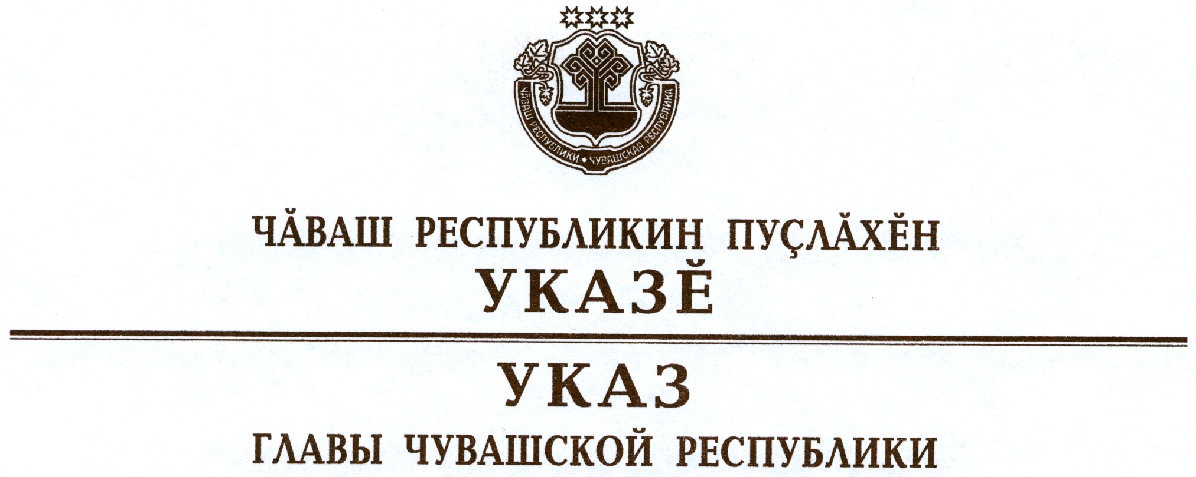

О награждении государственными наградами
Чувашской Республики

За заслуги в области здравоохранения и многолетний добросовестный труд присвоить почетные звания:

«Заслуженный врач Чувашской Республики»
Немысской Татьяне Николаевне – заведующему женской консультацией, врачу-акушеру-гинекологу бюджетного учреждения Чувашской Республики «Канашская городская больница»,

«Заслуженный работник здравоохранения

Чувашской Республики»
Смирнову Михаилу Михайловичу – начальнику отдела эпидемиологического надзора и санитарной охраны территории Управления Федеральной службы по надзору в сфере защиты прав потребителей и благополучия человека по Чувашской Республике – Чувашии
Чалышевой Ровенне Александровне – ведущему специалисту-эксперту отдела эпидемиологического надзора и санитарной охраны территории Управления Федеральной службы по надзору в сфере защиты прав потребителей и благополучия человека по Чувашской Республике – Чувашии.

За заслуги в области физической культуры и спорта присвоить почетное звание

«ЗАСЛУЖЕННЫЙ РАБОТНИК ФИЗИЧЕСКОЙ КУЛЬТУРЫ
И СПОРТА ЧУВАШСКОЙ РЕСПУБЛИКИ»
Алексееву Юрию Спиридоновичу – главному инженеру государственного унитарного предприятия Чувашской Республики «Стадион «Олимпийский», г. Чебоксары.

За заслуги в укреплении законности присвоить почетное звание

«ЗАСЛУЖЕННЫЙ ЮРИСТ ЧУВАШСКОЙ РЕСПУБЛИКИ»
Трусову Александру Викторовичу – председателю судебного состава Арбитражного суда Чувашской Республики – Чувашии.

Глава
Чувашской Республики М.Игнатьев

г. Чебоксары
13 cентября 2012 года
№ 106

